Práctica 6.1: Creando y manipulando una Base de datos SQLite
Application name: AppBaseDeDatos
Dominio: ApelApel2.nombre

- Crea un proyecto android con el nombre AppBaseDeDatos
- Crea dentro de este una clase java con el nombre CrearBD que herede de la clase SQLiteOpenHelper.
- Importa la librería android.database.sqlite.SQLiteOpenHelper y añade los métodos que implementa: onCreate, onUpgrade y el constructor de la clase.
- Declara las siguientes variables estáticas:
//Nombre de la base de datos
public static final String NOMBREBD = "bdarticulos.sdb";
//Versión de la base de datos
public static final int VERSION = 1;
//Nombre de la tabla (puede haber tantas como necesitemos)
public static final String NOMBRE_TABLA = "articulos";
//Atributos o campos de la tabla
public static final String REF = "ref";
public static final String NOMBRE = "nombre";

- En el constructor de la clase crearBD llamamos al constructor de la clase padre y le damos el nombre de la base de datos y la versión, sirviéndonos de las variables estáticas definidas anteriormente.
public crearBD (Context context) {
super(context, NOMBREBD, null, VERSION);
}

- En el método oncreate() de la clase crearBD ejecutamos la sentencia sql para crear una tabla en la base de datos
public void onCreate(SQLiteDatabase db)
{
//cualquiera de las dos sentencias siguientes son válidas para crear la tabla //tablaprueba.
// db.execSQL("create table " + NOMBRE_TABLA + "(" + REF + " integer primary key autoincrement not null, " + NOMBRE + " text);");

db.execSQL("create table if not exists articulos (ref integer primary key autoincrement not null, nombre text);");
}

- Compila y cierra la clase anterior.
- Abre la clase principal PRUEBABD (Activity) y en el método oncreate() escribe las siguientes líneas de código.
//Crea una instancia de la clase CrearBD que crea la base de datos bdarticulos.sdb y la tabla usuarios.
CrearBD crearBD = new CrearBD(this);
//Método de la clase heredada SQLiteOpenHelper para crear la base de datos y dejarla preparada para insertar filas en la tabla tabla.

SQLiteDatabase bd = crearBD.getWritableDatabase();

//inserta 4 filas en la tabla tabla.
bd.execSQL("INSERT INTO articulos VALUES(1,'papel');");
bd.execSQL("INSERT INTO articulos VALUES(2,'lápiz');");
bd.execSQL("INSERT INTO articulos VALUES(3,'carpeta');");
bd.execSQL("INSERT INTO articulos VALUES(4,'bolígrafo');");
bd.close();

- Ejecuta la aplicación. Ten en cuenta que las inserciones anteriores sólo se pueden realizar una vez porque la referencia (ref) debe de ser única para cada fila en la tabla, ya que actúa de clave primaria. Por lo que una vez que compruebes que se han insertado las filas en la tabla debes borrar o comentar las instrucciones anteriores.
- Para comprobar que se ha creado la base de datos, tendremos que explorar el sistema de archivos del dispositivo en la ruta: /data/data/paquete.java.de.la.aplicacion/databases/nombre_base_datos que es donde se guardan todas las base de datos SQLite.
- Abre la aplicación Device Explorer de Android con el emulador iniciado y abre la ruta anterior. Verás la base de datos bdarticulos.sdb
- Para consultar el contenido de la base de datos podemos transferir la base de datos a nuestro PC. Selecciona el archivo de bases de datos bdarticulos.sdb y pulsa botón derecho del ratón y “guardar en disco”.
- Abre la aplicación desde el administrador de bases de datos SQLiteadmin.
- inserta o borra una fila de datos desde el administrador y vuelve a cargar el archivo de bases de datos en el emulador pulsando sobre la carpeta database, botón derecho del ratón y elige Upload para “guardar en dispositivo”
NOTA: se puede ver la BBDD desde App Inspection (para ello hay que dejar la BBDD si cerrar). La ventana se abre en View / Tool Windows /App Inspection
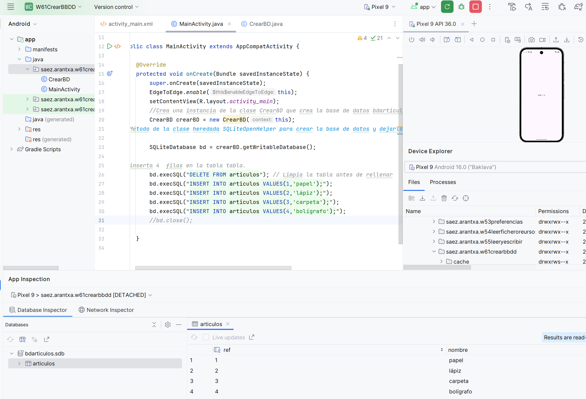

Actualizar y Borrar datos en la tabla.
- Abre de nuevo la clase principal appBaseDatos(Activity) y en el método oncreate() comenta las instrucciones de inserción y prueba las siguientes líneas de código.
//Actualizar datos
bd.execSQL("UPDATE articulos SET nombre='papel charol' WHERE ref=1");
bd.execSQL("UPDATE articulos SET nombre='cinta adhesiva' WHERE nombre='carpeta' ");
//Borrado de una fila.
bd.execSQL("DELETE FROM articulos WHERE nombre='lápiz'");
- Comprueba los cambios realizados en la tabla consultando la Base de datos ahora desde la aplicación. No olvides que una vez que compruebes que se han realizado las acciones anteriores en la tabla debes borrar o comentar las instrucciones anteriores.
- Para obtener los datos ya introducidos anteriormente en la tabla de la base de datos vamos a utilizar el método query() y trabajar con un tipo de dato especial llamado Cursor (que será el encargado de almacenar toda la información obtenida en la consulta).
- Primero debemos abrir la base de datos para lectura.
SQLiteDatabase bd = crearBD.getReadableDatabase();
- Consulta 1 :Obtener todos los nombres de artículos de la tabla articulos.
Cursor contenido = bd.rawQuery("Select * from articulos", null);
rawQuery retorna un objeto cursor al que podemos aplicar los siguientes métodos:
- contenido.getCount() retorna el número de filas
- contenido.moveToFirst(); Nos situamos en la primera fila del cursor.
- contenido.getString(0); retorna nombre de articulo de la primera fila del cursor que es donde estamos situados.
- contenido.moveToNext(); Nos situamos en la fila siguiente del cursor.
Para visualizarlo pinta en el layout un scrollView y dentro un textView. En el TextView hay que indicar que acepta múltples líneas
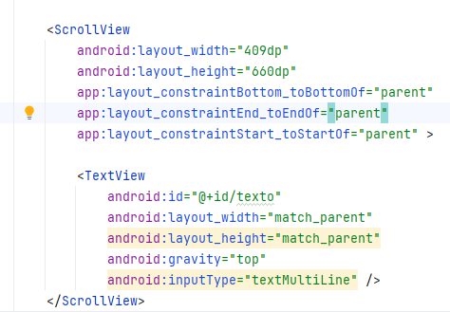

El código para mostrar el contenido de la BBDD en la ventana:
